**“PET FEEDER OTOMATIS BERBASIS INTERNET OF THINGS”**



**Penyusun**

**Aris Nur Amrozi (1841720178)**

**Ika Lailatuzzahro (1841720153)**

**M. Wahyu Prasetyo (1841720177)**

**PROGRAM STUDI TEKNIK INFORMATIKA**

**JURUSAN TEKNOLOGI INFORMASI**

**POLITEKNIK NEGERI MALANG**

**2021**

**Daftar Isi**

Contents

**Tujuan dan Manfaat** 3

**Tinjauan Pustaka** 3

**Penjelasan** 3

**Metode** 5

**Implementasi** 5

**Dokumentasi** 5

**Link Video demo program** 7

**Link Github Program** 7

**Link Video presentasi** 7

**DAFTAR PUSTAKA** 7

**Latar Belakang**

Dalam kehidupan sehari-hari, manusia banyak yang memelihara hewan peliharaan, misalnya anjing, kucing, kelinci dan lain-lain. Hal ini dikarenakan memelihara binatang merupakan obat penghilang stress disaat waktu jenuh. Namun salah satu permasalahan dalam pemeliharaan hewan adalah ketika pemilik hewan tersebut pergi meninggalkan rumah dalam beberapa hari. Solusi paling umum yang sering dilakukan adalah dengan menitipkan hewan peliharaan ke penitipan hewan, dan tentunya memerlukan biaya yang cukup besar. Di sisi lain, jika hewan ditinggal di rumah berhari-hari, dapat berakibatkan fatal seperti mati karena kelaparan. Hal ini tentunya tidak diinginkan pemilik hewan tersebut. Terlebih lagi, pemberian makanan hewan yang tidak teratur atau hewan lapar dalam jangka waktu yang lama dapat menyebabkan hewan memiliki penyimpangan keadaan fisik dan perilaku yang terkait dengan stress.

# **Tujuan dan Manfaat**

Tujuan dan Manfaat dari pembuatan alat ini adalah mempermudah pemilik hewan peliharaan terutama hewan kucing dalam memberi makan hewan peliharaannya.

# **Tinjauan Pustaka**

1. NodeMCU

NodeMCU adalah platform IoT open source berbiaya rendah. Ini awalnya termasuk firmware yang berjalan pada ESP8266 Wi-Fi SoC dari Espressif Systems, dan perangkat keras yang didasarkan pada modul ESP-12. Kemudian, dukungan untuk MCU 32-bit ESP32.

1. ServoMotor

Servomotor adalah servomekanisme loop tertutup yang menggunakan umpan balik posisi untuk mengontrol gerakan dan posisi akhirnya. Input ke kontrolnya adalah sinyal yang mewakili posisi yang diperintahkan untuk poros output.

1. Node-RED

Node-RED adalah alat pengembangan berbasis aliran untuk pemrograman visual yang awalnya dikembangkan oleh IBM untuk menghubungkan perangkat perangkat keras, API, dan layanan online sebagai bagian dari Internet of Things.

1. Platformio

Platformio sebenarnya adalah aplikasi console yang bisa diintegrasikan dengan IDE favorit atau text editor seperti Arduino IDE, Atom, Eclipse, Sublime, VIM, Visual Studio.

# **Penjelasan**

1. Flowchart

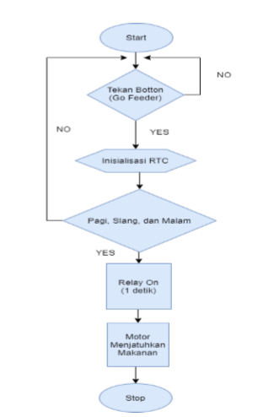

1. Skema dan Desain Alat

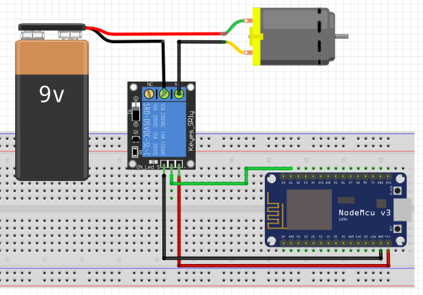

1. Sumber Daya

Sumber daya menggunakan nodeMCU yg di hubungkan dengan laptop menggunakan kabel usb yang mana pada NodeMCU pin VIN sudah dihubungkan ke servo motor sebagai power supply.

1. Spesifikasi alat,bahan, dan rangkaian

Alat :

* NodeMCU
* Kabel Usb
* Kabel Jumper
* Project Board
* Servo Motor

Bahan :

* Tutup botol aqua bekas
* Botol aqua bekas
* Kardus
* Alumunium tipis

Rangkaian :

1. Bentuk botol seperti yg ada pada gambar

2. Tempelkan servo pada dinding botol

3. Tancapkan kabel jumper warna orange ke D1 pada Nodemcu untuk mengirim data

4. Tancapkan kabel jumper merah ke VIN pada Nodemcu untuk power supply

5. Tancapkan kabel coklat ke GND pada Nodemcu

6. Sambungkan kabel jumper ke kabel servo sesuai dengan warna

7. Untuk menyalakan alat sambungkan pada laptop dengan menggunakan kabel usb

# **Metode**

Metode yang digunakan untuk membuat Projek ini meliputi :

1. Studi Literatur Studi Literatur yang dimaksudkan adalah untuk mencari referensi dalam penyusunan laporan atau dalam pembuatan alat guna mendukung perancangan pembuatan proyek tersebut.

2. Perancangan dan Pembuatan alat Pada tahap ini dilakukan perancangan dan pembuatan lampu jalan otomatis dan hemat energi.

3. Analisis dan Pengujian Untuk mengetahui sejauh mana alat yang dibuat, apakah terjadi error pada source code atau terjadi kerusakan pada alat.

# **Implementasi**

Hasil implementasi dari alat ini adalah Dengan menggunakan sistem ini, pemilik hewan peliharaan dapat memberi makanan hewan secara otomatis. Terdapat dua mode untuk mengendalikan alat Automatic Pet Feeder, yaitu:

(i) dengan menekan tombol pada dashboard sehingga pengguna dapat mengendalikan alat ini dari jarak jauh,

(ii) dengan mengatur penjadwalan pemberian pakan yang sesuai untuk hewan peliharaan. Dengan cara ini, pengguna dapat memberikan makanan dalam waktu yang sesuai secara realtime (RTC) sesuai dengan kebutuhan.

# **Dokumentasi**

1. Rangkaian alat

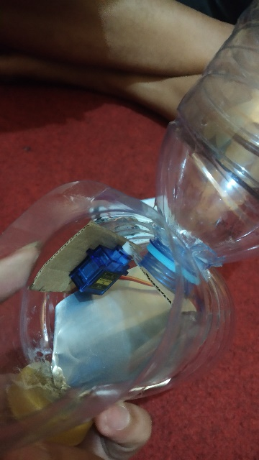 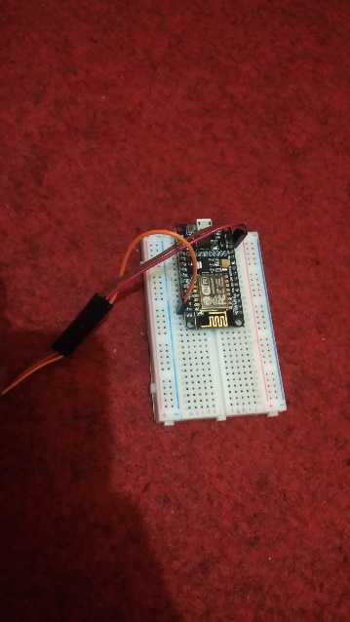 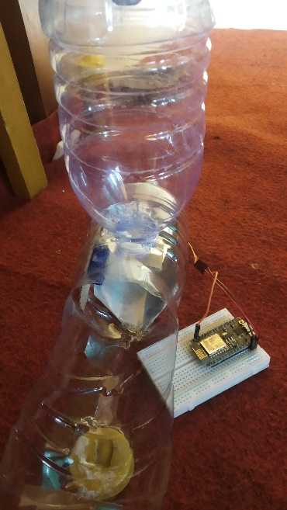

1. Node-Red

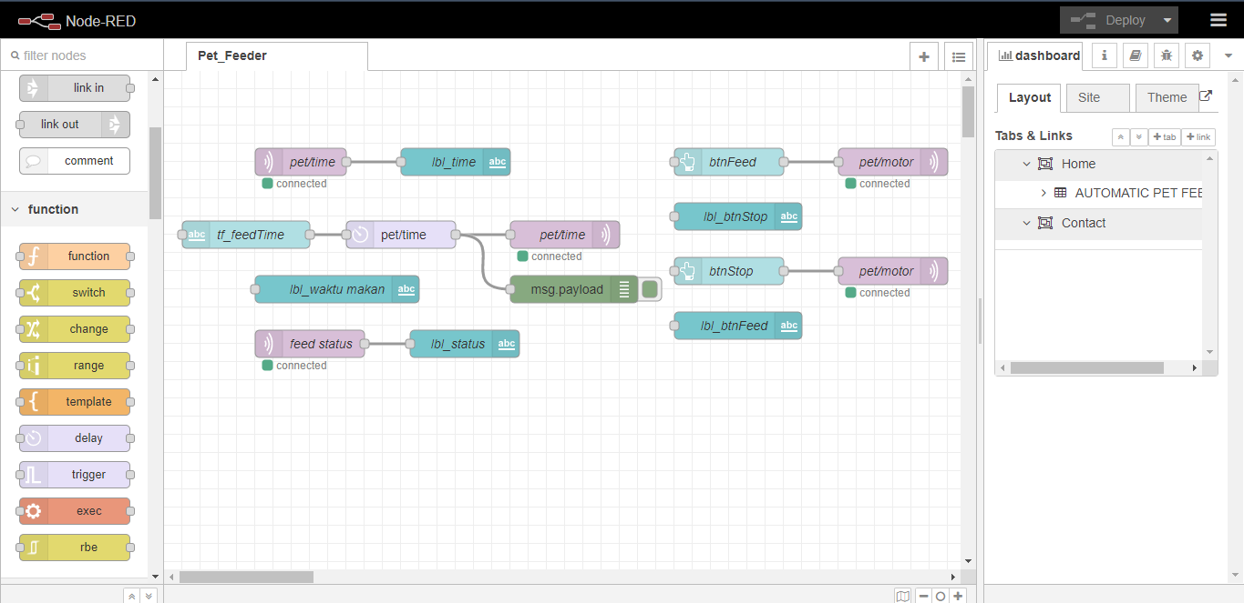

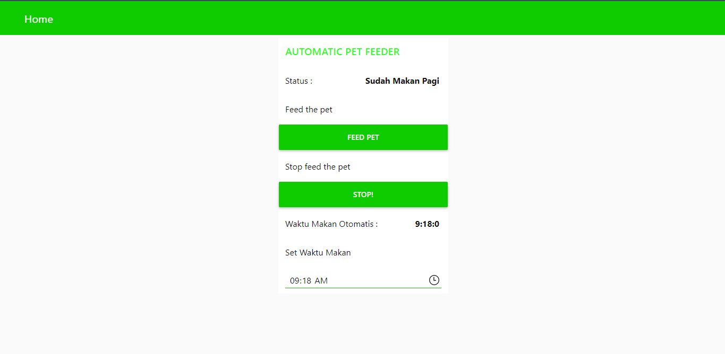

1. Platformio

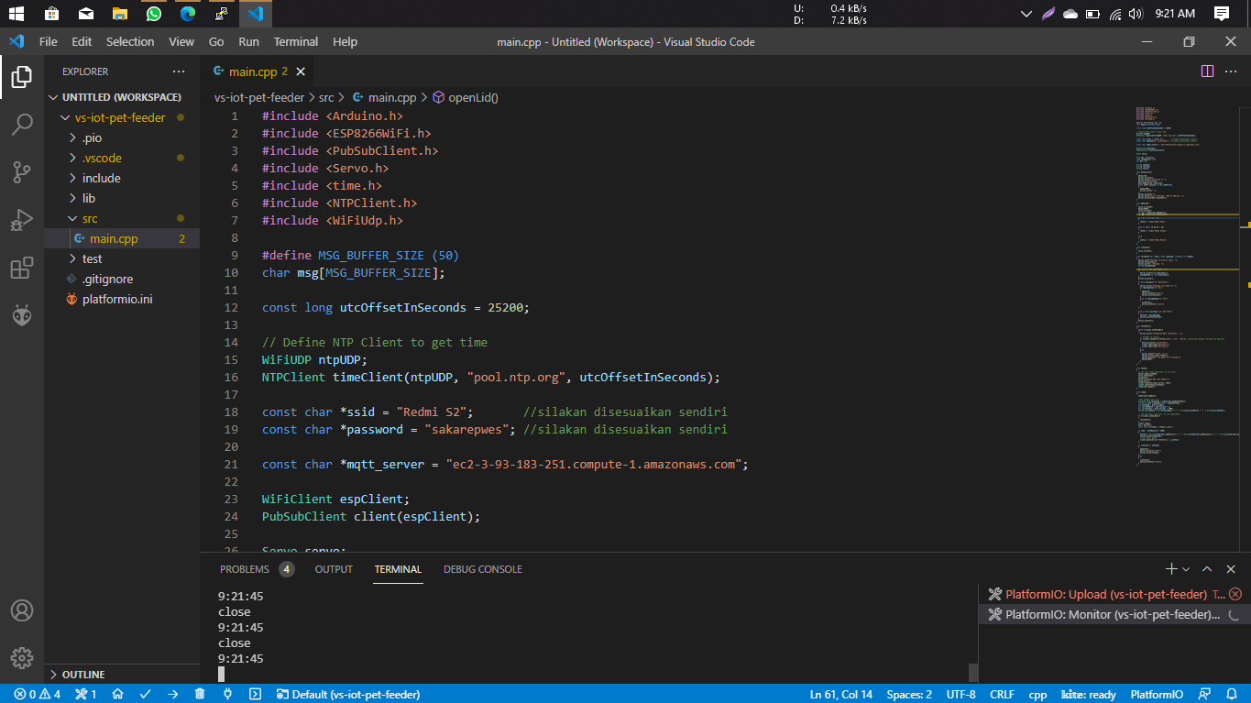

# **Link Video demo program**

<https://youtu.be/AcuKHR7FwBI>

# **Link Github Program**

# **Link Video presentasi**

# **DAFTAR PUSTAKA**

Wijaya, K. A. K. (2019). Rancang Bangun Alat Pemberi Makan Dan Monitoring Sisa Pakan Kucing Berbasis Internet of Things (IOT).

Irawan, D., Rosmiati, M., & Sularsa, A. (2017). Pembangunan Sistem Monitoring Penjadwalan Pemberian Makan Ikan Lele Berbasis SMS Gateway.

Pamungkas, M. R. I., Sumaryo, S., & Wibowo, A. S. (2019). Perancangan Dan Implementasi Sistem Monitoring Dan Pemberi Pakan Kucing Otomatis Berbasis Android.